【招生宣传】学院招宣组成员赴武汉市黄陂区第一中学开展招生宣传时间：2024-04-30

4月25日上午，学院招宣组成员赴武汉市黄陂区第一中学开展招生宣传，与武汉市黄陂区第一中学副校长李校长、党办主任陈老师、高三年级主任杨老师等老师开展了深入细致的交流。

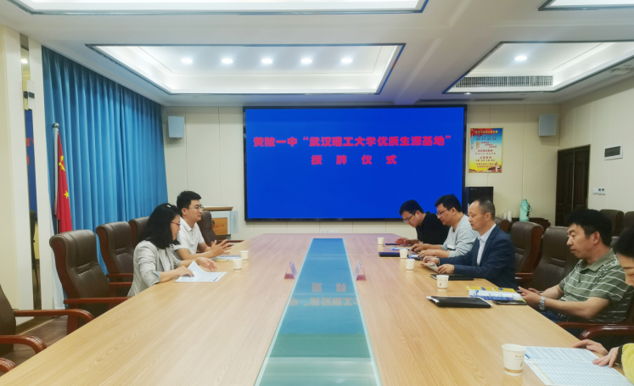

招宣组成员向与会高中领导、老师详细介绍我校近两年在湖北省招生情况，特别是我校在黄陂一中历年招生的生源数、学生来校以后发展情况，并重点介绍了本硕实验班、珠峰计划、转专业等相关政策。

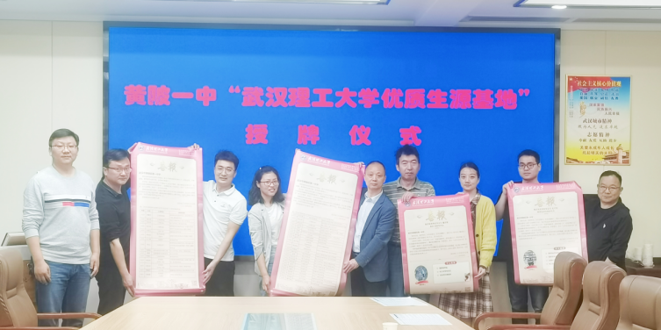

李校长代表黄陂一中对招宣组的到来表示热烈欢迎。双方就具体专业选科要求、高中人才培养的深入联动、学生党建等方面进行了深入交流。

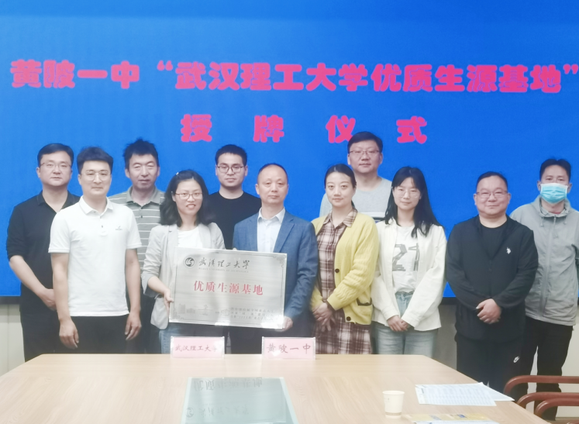

招宣组代表学校授予黄陂一中优质生源基地，并将优秀学子喜报赠送高中。黄陂一中2023年输送36名优秀学生来我校就读，是我校在湖北省招生的重要生源基地之一。本次招生宣传活动较好地促进了与高中的深度交流，为后续招生工作奠定了良好的基础。

（通讯员：廖明静 审核：王珺）

